令和６年度 南相馬市地域医療提供体制整備補助金交付候補者公募要領

１ 総則
南相馬市地域医療提供体制整備補助金交付（以下「補助金」という。）の募集については、この要領により実施するものとします。

２ 制度の趣旨
南相馬市では、市民が安全・安心な医療サービスを受ける体制を整えるため、市内に不足する診療科の診療を新たに始める医師又は医療法人に対し、開設・大規模改修等、高額医療機器の更新にかかる費用の一部を助成します。

３ 募集診療科
（１）小児科
（２）産科
（３）耳鼻咽喉科
（４）皮膚科

４ 補助対象者の要件
（１）市内に住所を有する又は有する見込みであること（小児科、産科は除く）。
（２）市内に診療所等を開設すること。
（３）小児科、産科、耳鼻咽喉科、皮膚科の診療を行うこと。
（４）継続して１０年以上診療する見込みがあること。
（５）相馬郡医師会に加入し、積極的に地域医療に貢献すること。
（６）市の行う医療・保健・福祉事業に協力すること。
（７）相馬地域内の病院又は診療所に勤務していた医師は、原則として退職後１年
経過していること。ただし、退職後1年未満であっても、当該医師と勤務していた診療所等の双方の合意に基づき退職が成立した場合又は当該医師の退職後も勤務していた診療所等の診療体制が維持されている場合はこの限りではない。
（８）令和７年３月３１日までに事業を完了（支払いを含む。）できること。

５ 補助対象経費の範囲及び補助金の額
次頁の別表をご覧ください。なお、以下の点にご注意ください。
（１）補助金の額は、補助対象経費の２分の１の額で、上限５，０００万円とし、予算の範囲内において交付します。
（２）この補助金以外の補助金又はこれに類する収入がある場合は、それの収入を控除した額を補助対象額とします。
（３）補助金の額に１，０００円未満の端数があるときは、これを切り捨てるものとします。

別表
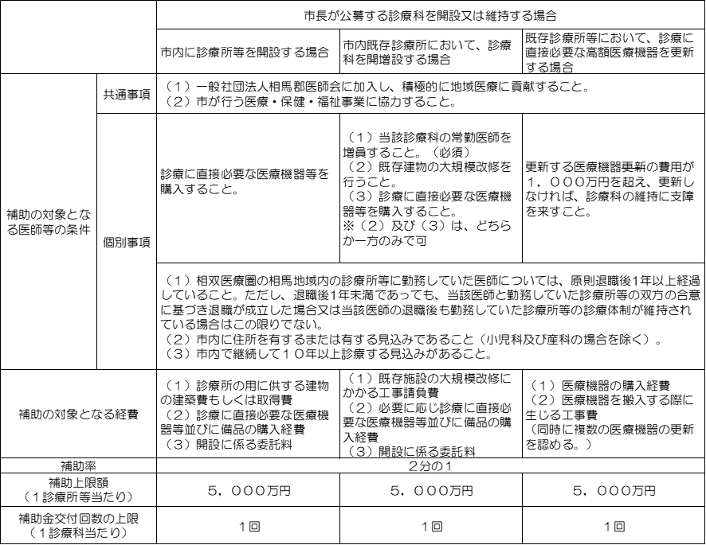
※ご不明な点がありましたら、お問い合わせください。

６ 公募申請書の提出
補助金の交付を受けようとする医師等は、事業着手前に公募申込書に必要な書類を添えて提出してください。
（１）提出書類
①南相馬市地域医療提供体制整備補助対象者公募申込書（様式第１号）
②医師免許証の写し
③保険医としての証の写し
④診療の用に供する施設を新規開設又は回収する場合
・建物平面図（改修にあっては、改修前後の平面図）
・設計見積書（工種別内訳書及び工種別明細書を含む。）
⑤診療の用に供する医療機器等を購入する場合
・見積書（カタログを含む。）
・医療機器等購入一覧
⑥診療の用に供する建物を取得する場合（土地は該当しません。）
・当該建物に係る不動産登記簿謄本の写し
⑦その他市長が必要と認める書類
（２）提出期限
令和６年４月１日から令和７年３月３１日まで
※郵送の場合は、令和７年３月３１日の消印があるものは有効とします。
（３）提出部数
１部
（４）問合せ・提出先
南相馬市健康福祉部健康政策課
９７５－００１１
福島県南相馬市原町区小川町３２２－１（原町保健センター）
電 話 ０２４４－２４－５２５９
ＦＡＸ ０２４４－２４－５４６８

（５）提出方法
① 公募申込書の提出は、原則持参してください。ただし、持参できない場合は郵送でも受け付けますが、郵送する場合は、簡易書留、配達記録等の配達されたことが証明できる方法により郵送してください。
② 天災その他やむを得ないと認められる事情がある場合を除き、提出期限内に提出先に到達しなかった公募申込書は無効とします。
③ 公募申込書に虚偽の記載又は不備等がある場合は、審査の対象となりません。

７ 公募申込書の審査
（１）審査の方法
補助金交付の候補者（以下「補助金交付候補者」という。）の選定にあたっては、南相馬市地域医療提供体制整備補助金交付候補者選定審査委員会（以下「審査委員会」という。）にて、申請者から提出された応募申込書の内容について書類審査を行い、補助金交付候補者を決定します。
また、審査委員会の議事録及び審査内容については非公開となります。
なお、提出された公募申込書の審査資料は返還しないほか、補助金交付候補者の決定に関わる審査の経過に関する問い合わせについてはお答えできませんのでご了承ください。
（２）審査結果の通知
市長は、補助金交付候補者となった申請者に対してはその旨を、それ以外の申請者に対しては、補助金交付候補者にならなかった旨を通知します。
なお、補助金交付候補者となった方への通知は、補助金の対象となったことをお知らせするものであり、補助金の交付は別途、南相馬市地域医療提供体制整備補助金交付要綱に基づく所定の手続きを経て正式に決定されることになるのでご留意ください。

